**（リーフレット）**

【ポルトガル語版】

**からしいびのおらせ**

**Informativo da Província de Aichi sobre uma Nova Forma de Aprender**

**「ラーケーションの」**

**Dia do Learcation**

（び）＋（み）

APRENDER ＋ DESCANSAR

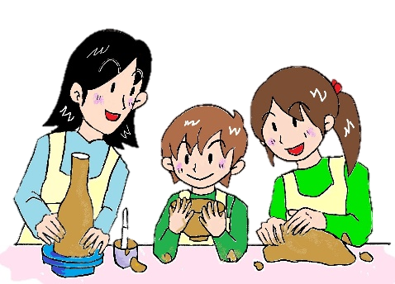



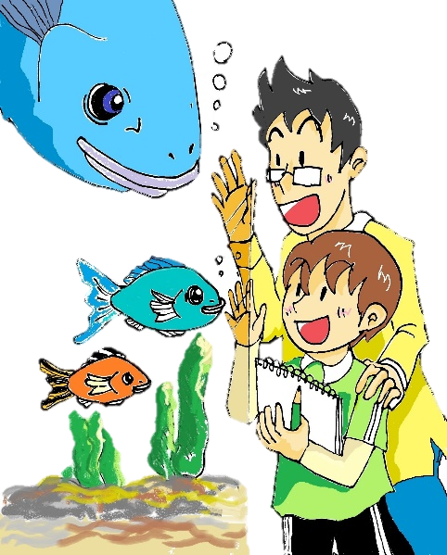

**Ano 2023 Mês de Julho**

**Secretaria da Educação da Província de Aichi**

**Secretaria da Educação do Município de Toyohashi**

**Na Província de Aichi, para apoiar uma nova forma de aprender em casa de maneira pró-ativa e experimental, iniciou o「Dia do Learcation」.**

**Unindo o Aprender da criança（Learning）com o Descansar dos pais（vacation）**

**que tal planejar uma atividade de estudos durante a semana com a sua criança?**



**O que é dia do Learcation**

A província de Aichi está promovendo um projeto sobre 「Reforma do estilo de descanso」, pensando em uma forma de equilibrar o estilo de vida e de trabalho. O 「Dia do Learcation」foi criado com a junção das palavras 「Aprender（Learning）」e「Descansar（vacation）」. Trata-se de uma nova forma de aprender e descansar.

**Em dia de semana, planejar junto à família e colocar em prática, a ir a um local em sua região ou em casa mesmo e passar por uma experiência de estudos**—　Esse é o significado de 「Dia do Learcation」.

No Dia do Learcation, se faltar a Escola, no Boletim Escolar, não será constado como falta.

Deve informar antecipadamente a Escola, sobre a data em que irá realizar o Dia do Learcation . Poderá fazê-lo até 3 dias no ano.（Porém, no ano de 2023, do mês de Setembro ao mês de março de 2024, poderá realizar apenas 2 dias.）

**Como realizar a notificação sobre o Dia do Learcation**



　Planejar junto a sua criança, conversando sobre como realizar essa atividade experimental.

**１　Planejamento**

※ Por favor verifique a página do lado esquerdo.

（１） Acessar a Home Page da Província de Aichi na parte「Dia do Learcation」.

（２） 「Usar o Cartão do Learcation」e fazer o planejamento junto à sua criança.

1. **DATA　　② LOCAL　③　CONTEÚDO de ESTUDO**

**２　Notificação**

Seguindo as instruções da Escola (aplicativo, e-mail, telefone, etc), deve fazer a notificação, respeitando o prazo estipulado.

**3 Dia do Learcation**

Realizar a atividade experimental fora da Escola, junto à sua criança.

Conversar com a sua criança sobre o conteúdo estudado e planejar a próxima atividade.

**Cuidados a serem considerados**

**４　Analisar**

□　Entregar a notificação do 「Dia do Learcation」, até um dia antes da data limite.

□　Avisando 5 dias úteis antes da realização do 「Dia do Learcation」,

９月

月　火　水　木　金　土　日

　　　１　２　３

４　５　６　７　８　９　10

11　12　13　14　15　16　17

５日前

ラーケーションの日

※の

poderá cancelar o almoço escolar.

□　Caso queira trocar a data da realização do 「Dia do Learcation」, e

precisar da merenda escolar, deverá avisar com 5 dias de antecedência,

caso contrário precisará de levar o próprio almoço.

□　O conteúdo de estudos da Escola, no 「Dia do Learcation」deve ser estudado em casa.

□　Quando a escola tiver um evento ou provas importantes, não será permitido realizar o Dia do Learcation, pedimos que verifquem os informativos da escola primeiro

・　Deve ser realizado em família.

・　Favor conversar em família sobre o conteúdo a ser estudado.

・　No Dia do Learcation, não há necessidade de ir para longe. Poderá realizar nas proximidades de sua casa.

**Pontos a serem considerados para realizar o Dia do Learcation**



Para pensar sobre o Dia do Learcation, consulte esta Home Page através deste QR.

**■ Palavras chave para o aprendizado ■**

Natureza・Ciências・Meio ambiente・Experiência

・Observação・Indústria・Esportes・Cultura・

Artes・História・Geografia・Artes tradicionais

・Consciência Internacional・Bem estar・ＳＤＧｓ・

Visita de estudos・Criação・Apresentação artística・

Carreira ……

**Ir a parques próximos e pesquisar sobre a**

**vegetação do local**

**Visitar construções antigas**

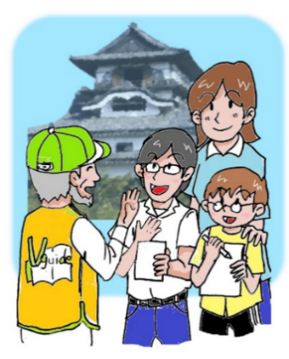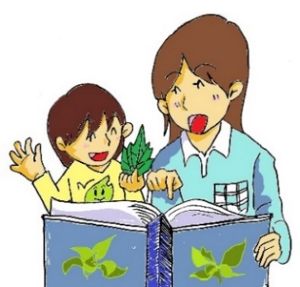

Em dias de semana, é possível visitar construções antigas, com calma e ouvir as explicações detalhadas dos guias. É provável que exista uma construção antiga bem interessante, perto da sua casa.

Pesquisar em família sobre os vegetais do quintal ou do parque.

Há muito o que aprender perto da sua casa.

**Pintar ou desenhar em família**

**Cultivar verduras ou outras plantas em família**



ダイアグラム

Próximo a sua casa também existem belas paisagens.

Poderá realizar uma atividade de pintura em família e descobrir as qualidades artísticas uns dos outros.

Cultivar verduras e outras plantas. Isso leva a estudar sobre como cultivar e também imaginar como se sentem as pessoas que trabalham cultivando vegetais.

**Cozinhar em família**

　Em família, poderão cozinhar o prato que a sua criança aprendeu a preparar na aula de Educação para o Lar, na Escola. Será divertido preparar um prato original da família.

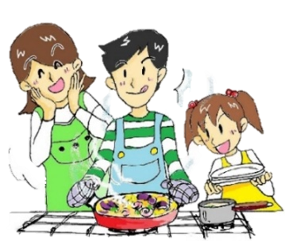

**Sair para sentir a natureza**

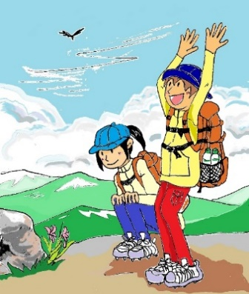

Poderão sair para sentir as maravilhas da natureza, como belas paisagens, o canto dos pássaros e observar a vegetação. Ao observar a natureza, realizam-se grandes descobertas!

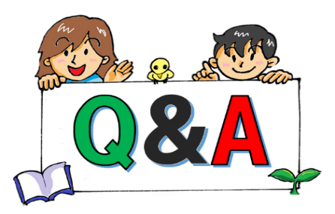

**Perguntas e**

**Respostas**

**Ｑ１　Por que a Província de Aichi criou o 「Dia do Learcation」**

Resposta １　Trata-se de um projeto de 「Reforma do Estilo de Descanso」com o objetivo de equilibrar o estilo de vida e de trabalho. E o 「Dia do Learcation」faz parte desse projeto. Na Província de Aichi, aproximadamente 45％ das pessoas trabalham aos sábados e 35％ aos domingos. Assim, essas pessoas não conseguem passar o dia de descanso junto às suas crianças. O 「Dia do Laercation」 foi criado para que nessas famílias, as crianças possam passar um dia junto aos seus pais, mesmo durante a semana.

**Ｑ２** Posso realizar o 「Dia do Learcation」 consecutivamente? E ainda, posso transferir os das que restaram para o próximo ano letivo?

Resposta ２　É possível realizar o 「Dia do Learcation」 consecutivamente, mas não poderá transferir os dias restantes para o próximo ano letivo.

**Ｑ３　Caso eu receba uma folga inesperada, posso realizar o 「**Dia do Learcation**」avisando no dia anterior a data?**

Resposta ３　É possível fazer a notificação um dia antes do 「Dia do Learcation」. Porém, como é necessário entregar a programação das atividades de estudos, pedimos que faça a notificação o quanto antes.

**Ｑ４　Posso utilizar o 「Dia do Learcation」 para viajar?**

Resposta ４　O Dia do Learcation é destinado para o aprendizado, pois significa Aprender （Learning）＋Descansar （vacation）. Portanto é necessário ter um objetivo de estudo. Então, poderá viajar contanto que tenha uma atividade de aprendizado sendo definido como Dia do Learcation. A atividade de aprendizado substituirá o dia da aula. Assim, a família deve se reunir para decidir o conteúdo do aprendizado e elaborar a programação. Mas vale ressaltar que não há necessidade de viajar para realizar o Dia do Learcation.

**Ｑ５　Quais as atividades consideradas como Learcation?**

Resposta ５　No Learcation, devem ser considerados os seguintes fatores:

1. Realizar uma atividade experimental em família.
2. Deve ser uma atividade que abrange os dois lados: aprender e estar em família.

Verificar nos exemplos de atividades da página 3: 「Palavras chave para o aprendizado」, conversar com a sua criança e pensar no「O que aprender」. Nas proximidades da sua casa, também existem muitas coisas para aprender.



**＜Contatos＞**

**■　Sobre o Sistema:Secretaria da Educação da Província de Aichi Departamento de Ensino Fundamental obrigatório　052-954-6799**

**■　Sobre a forma de notificação Secretaria da Educação do Município de Toyohashi　 0532-51-2826**

**Ou na Escola que o seu filho frequenta**

ヤクルト　雪印　ミツカン

　地域や国の文化財を見学したり、写生したり…。